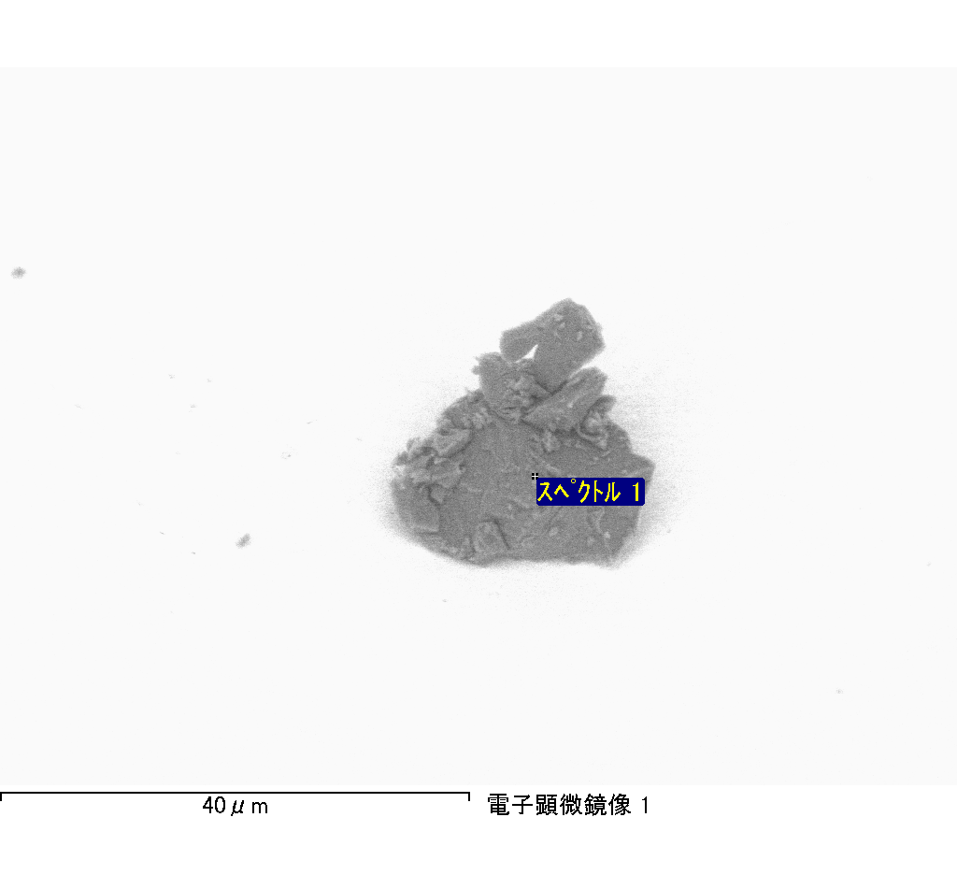
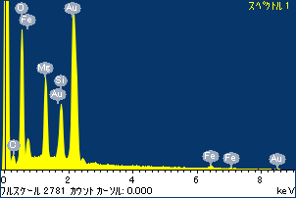
ﾌﾟﾛｼﾞｪｸﾄ : 20110912Au05
ｵｰﾅｰ : Administrator
領域 分析領域 1
ｽﾍﾟｸﾄﾙ処理 :
省略されたﾋﾟｰｸはありません

処理ｵﾌﾟｼｮﾝ : 酸素 ｽﾄｲｷｵﾒﾄﾘ (ﾉｰﾏﾗｲｽﾞ)
繰り返し回数 = 2

ｽﾀﾝﾀﾞｰﾄﾞ :
Na Albite 1999/06/01
Mg MgO 1999/06/01
Al Al2O3 1999/06/01
Si SiO2 1999/06/01
P GaP 1999/06/01
S FeS2 1999/06/01
K MAD-10 Feldspar 1999/06/01
Ca Wollastonite 1999/06/01
Cr Cr 1999/06/01
Mn Mn 1999/06/01
Fe Fe 1999/06/01
Ni Ni 1999/06/01

元素 | 質量濃度 | 原子数 | 化合物 | 化学式
 | [%] | 濃度[%] | 濃度[%]
Na K | -0.48 | -1.30 | -0.65 | Na2O
Mg K | 97.48 | 247.97 | 161.63 | MgO
Al K | 1.23 | 2.81 | 2.31 | Al2O3
Si K | 82.09 | 180.75 | 175.61 | SiO2
P K | -93.49 | -186.67 | -214.22 | P2O5
S K | -70.94 | -136.84 | -177.14 | SO3
K K | 0.43 | 0.67 | 0.51 | K2O
Ca K | -1.62 | -2.50 | -2.27 | CaO
Cr K | -4.15 | -4.93 | -6.06 | Cr2O3
Mn K | 0.73 | 0.82 | 0.94 | MnO
Fe K | 97.91 | 108.43 | 125.96 | FeO
Ni K | 26.22 | 27.63 | 33.37 | NiO
O | -35.40 | -136.84
ﾄｰﾀﾙ | 100.00

ｽﾍﾟｸﾄﾙﾗﾍﾞﾙ: ｽﾍﾟｸﾄﾙ 1

ﾗｲﾌﾞﾀｲﾑ 120.0 s

収集ｼﾞｵﾒﾄﾘ[度] :
試料傾斜角 = 0.0
方位角 = 0.0
ｴﾚﾍﾞｰｼｮﾝ = 30.0

加速電圧 = 10.00 kV

ｽﾍﾟｸﾄﾙ全ｶｳﾝﾄ数 = 233516

ｻﾝﾌﾟﾙﾃﾞｰﾀ : | ｴﾈﾙｷﾞｰ[eV] | 分解能[eV] | ｶｳﾝﾄ数
ｽﾄﾛｰﾌﾞ : | 3.8 | 51.86 | 1192307

定量最適化がおこなわれていません
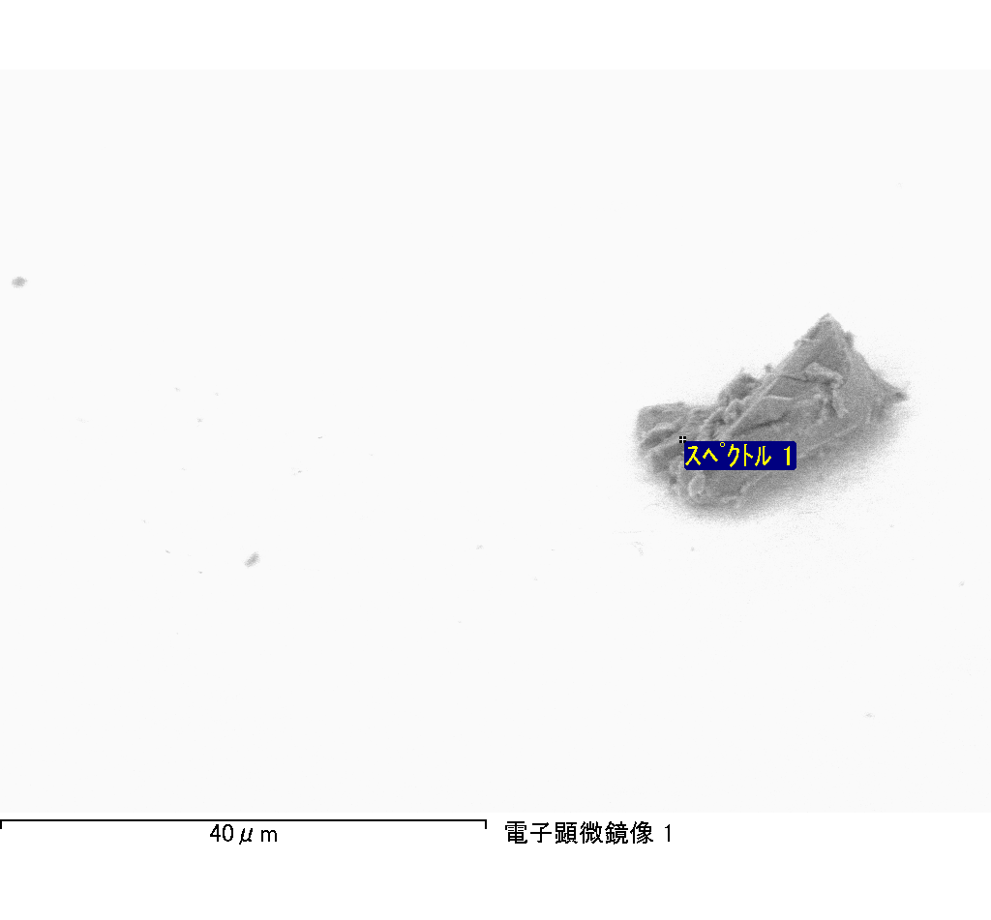
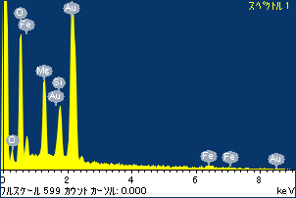
ﾌﾟﾛｼﾞｪｸﾄ : 20110912Au05
ｵｰﾅｰ : Administrator
領域 分析領域 2
ｽﾍﾟｸﾄﾙ処理 :
省略されたﾋﾟｰｸはありません

処理ｵﾌﾟｼｮﾝ : 酸素 ｽﾄｲｷｵﾒﾄﾘ (ﾉｰﾏﾗｲｽﾞ)
繰り返し回数 = 2

ｽﾀﾝﾀﾞｰﾄﾞ :
Na Albite 1999/06/01
Mg MgO 1999/06/01
Al Al2O3 1999/06/01
Si SiO2 1999/06/01
P GaP 1999/06/01
S FeS2 1999/06/01
K MAD-10 Feldspar 1999/06/01
Ca Wollastonite 1999/06/01
Cr Cr 1999/06/01
Mn Mn 1999/06/01
Fe Fe 1999/06/01
Ni Ni 1999/06/01

元素 | 質量濃度 | 原子数 | 化合物 | 化学式
 | [%] | 濃度[%] | 濃度[%]
Na K | 0.95 | 0.77 | 1.28 | Na2O
Mg K | -83.20 | -63.90 | -137.96 | MgO
Al K | 0.73 | 0.50 | 1.38 | Al2O3
Si K | -67.72 | -45.02 | -144.87 | SiO2
P K | 92.12 | 55.53 | 211.07 | P2O5
S K | 76.24 | 44.39 | 190.36 | SO3
K K | 1.89 | 0.90 | 2.28 | K2O
Ca K | -0.17 | -0.08 | -0.23 | CaO
Cr K | 4.54 | 1.63 | 6.63 | Cr2O3
Mn K | -3.17 | -1.08 | -4.09 | MnO
Fe K | -65.67 | -21.96 | -84.49 | FeO
Ni K | 46.10 | 14.66 | 58.66 | NiO
O | 97.38 | 113.64
ﾄｰﾀﾙ | 100.00

ｽﾍﾟｸﾄﾙﾗﾍﾞﾙ: ｽﾍﾟｸﾄﾙ 1

ﾗｲﾌﾞﾀｲﾑ 26.9 s

収集ｼﾞｵﾒﾄﾘ[度] :
試料傾斜角 = 0.0
方位角 = 0.0
ｴﾚﾍﾞｰｼｮﾝ = 30.0

加速電圧 = 10.00 kV

ｽﾍﾟｸﾄﾙ全ｶｳﾝﾄ数 = 52625

ｻﾝﾌﾟﾙﾃﾞｰﾀ : | ｴﾈﾙｷﾞｰ[eV] | 分解能[eV] | ｶｳﾝﾄ数
ｽﾄﾛｰﾌﾞ : | 3.8 | 51.86 | 267774

定量最適化がおこなわれていません
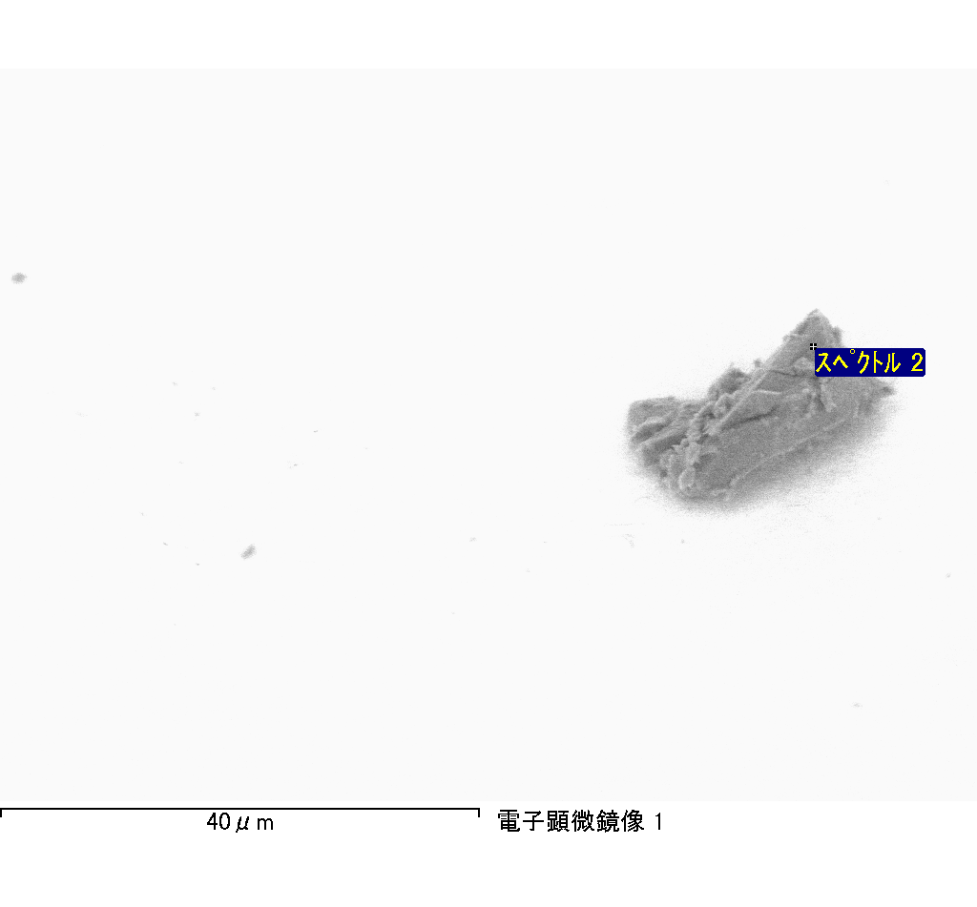
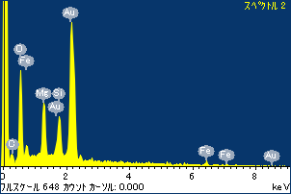
ﾌﾟﾛｼﾞｪｸﾄ : 20110912Au05
ｵｰﾅｰ : Administrator
領域 分析領域 2
ｽﾍﾟｸﾄﾙ処理 :
省略されたﾋﾟｰｸはありません

処理ｵﾌﾟｼｮﾝ : 酸素 ｽﾄｲｷｵﾒﾄﾘ (ﾉｰﾏﾗｲｽﾞ)
繰り返し回数 = 2

ｽﾀﾝﾀﾞｰﾄﾞ :
Na Albite 1999/06/01
Mg MgO 1999/06/01
Al Al2O3 1999/06/01
Si SiO2 1999/06/01
P GaP 1999/06/01
S FeS2 1999/06/01
K MAD-10 Feldspar 1999/06/01
Ca Wollastonite 1999/06/01
Cr Cr 1999/06/01
Mn Mn 1999/06/01
Fe Fe 1999/06/01
Ni Ni 1999/06/01

元素 | 質量濃度 | 原子数 | 化合物 | 化学式
 | [%] | 濃度[%] | 濃度[%]
Na K | 0.74 | 0.37 | 1.00 | Na2O
Mg K | -151.89 | -71.06 | -251.84 | MgO
Al K | 1.52 | 0.64 | 2.88 | Al2O3
Si K | -128.39 | -51.99 | -274.66 | SiO2
P K | 192.52 | 70.69 | 441.12 | P2O5
S K | 150.25 | 53.30 | 375.16 | SO3
K K | -1.00 | -0.29 | -1.21 | K2O
Ca K | -12.30 | -3.49 | -17.21 | CaO
Cr K | -4.60 | -1.01 | -6.72 | Cr2O3
Mn K | 28.37 | 5.87 | 36.63 | MnO
Fe K | -258.04 | -52.55 | -331.96 | FeO
Ni K | 99.66 | 19.31 | 126.82 | NiO
O | 183.16 | 130.21
ﾄｰﾀﾙ | 100.00

ｽﾍﾟｸﾄﾙﾗﾍﾞﾙ: ｽﾍﾟｸﾄﾙ 2

ﾗｲﾌﾞﾀｲﾑ 24.1 s

収集ｼﾞｵﾒﾄﾘ[度] :
試料傾斜角 = 0.0
方位角 = 0.0
ｴﾚﾍﾞｰｼｮﾝ = 30.0

加速電圧 = 10.00 kV

ｽﾍﾟｸﾄﾙ全ｶｳﾝﾄ数 = 46185

ｻﾝﾌﾟﾙﾃﾞｰﾀ : | ｴﾈﾙｷﾞｰ[eV] | 分解能[eV] | ｶｳﾝﾄ数
ｽﾄﾛｰﾌﾞ : | 3.8 | 52.00 | 239961

定量最適化がおこなわれていません

